ДЕРЖАВНИЙ ТОРГОВЕЛЬНО-ЕКОНОМІЧНИЙ УНІВЕРСИТЕТ

Кафедра інженерії програмного забезпечення та кібербезпеки

*Захищено на кафедрі інженерії програмного забезпечення та кібербезпеки*

*«_12_»________________2023р.*

*з оцінкою_________________________*

*Підпис членів комісії:*

*_________________________________*

*_________________________________*

*_________________________________*

**КУРСОВА РОБОТА**

**з дисципліни**

**«ОБ’ЄКТНО-ОРІЄНТОВАНЕ ПРОГРАМУВАННЯ»**

**НА ТЕМУ:**

**«Розробка програмного продукту управління розкладом лікарів стоматологічної клініки мовою програмування C#»**

**Виконала:** студентка факультету інформаційних технологій

2 курсу 2 групи

**Вознюк Юлія Володимирівна**

**Науковий керівник:**

старший викладач кафедри інженерії програмного забезпечення та кібербезпеки

**Бебешко Богдан Тарасович**

**Київ 2023**

Державний торговельно-економічний університет

Кафедра інженерії програмного забезпечення та кібербезпеки

КАРТКА

завдання та контролю за ходом виконання курсової  роботи

1. Вознюк Ю. В.
2. ФІТ
3. 2 курс 2 група
4. Форма навчання денна
5. Номер залікової книжки___________________________________
6. Назва теми курсової роботи «Розробка програмного продукту управління розкладом лікарів стоматологічної клініки мовою програмування C#»

|  |  |  |  |  |  |
| --- | --- | --- | --- | --- | --- |
| ***№*** | *Назва етапів дипломної роботи* | *Строк виконання етапів роботи* | | *Підпис* | |
| *За планом* | *Фактично* | *Студента* | *Відповідальної особи* |
| 1. | Погодження теми з науковим керівником | 14.02.2023 | 14.02.2023 |  |  |
| 2. | Затвердження плану роботи | 23.02.2023 | 23.02.2023 |  |  |
| 3. | Виконання теоретичної частини роботи (1 та 2 розділи) | 16.03.2023 | 16.03.2023 |  |  |
| 4. | Виконання практичної частини роботи (3 розділ) | 17.04.2023 | 17.04.2023 |  |  |
| 5. | Оформлення загальної структури курсової роботи | 01.05.2023 | 01.05.2023 |  |  |
| 6. | Дата подання виконаної роботи на кафедру | 01.05.2023 | 01.05.2023 |  |  |
| 7. | Дата захисту роботи | 12.05.2023 | 12.05.2023 |  |  |

ндарний план виконання роботи

1. Тему, план і строки прийняв до виконання_________________________

(підпис студента)

1. Науковий керівник_____________________________________________

(прізвище та підпис)

“___”____________20__р.

**ЗМІСТ**

ВСТУП 4

РОЗДІЛ 1. АНАЛІЗ ПРОЦЕСУ КЕРУВАННЯ РОЗКЛАДОМ В СФЕРІ СТОМАТОЛОГІЇ 7

1.1 Аналіз сфери стоматології та процесу керування 7

1.2 Дослідження особливостей програм для керування розкладом стоматологів 9

РОЗДІЛ 2. АНАЛІЗ ІСНУЮЧИХ ПРОГРАМ ДЛЯ УПРАВЛІННЯ РОЗКЛАДОМ СТОМАТОЛОГІВ ТА ВИБІР ІНСТРУМЕНТІВ РОЗРОБКИ 11

2.1 Програми для підтримки діяльності клінік 11

2.2 Огляд існуючих медичних інформаційних систем та аналогів 12

2.3 Аналіз середовища та інструментів розробки 16

Висновки до Розділу 2 19

РОЗДІЛ 3 РОЗРОБКА ПРОГРАМНОГО ПРОДУКТУ УПРАВЛІННЯ РОЗКЛАДОМ ЛІКАРІВ СТОМАТОЛОГІЧНОЇ КЛІНІКИ 20

3.1 Методи вирішення недоліків та моделювання програмного забезпечення 20

3.1.1 Структура класів 20

3.1.2 Представлення процесів 21

3.2 Створення проекту 23

3.2.1 Функціонал адміністратора 24

3.2.2 Функціонал стоматолог 27

3.3 Реалізація функціоналу 28

Висновки до Розділу 3 29

ВИСНОВКИ 30

СПИСОК ВИКОРИСТАНИХ ДЖЕРЕЛ 32

ДОДАТКИ 33

**АНОТАЦІЯ**

**на курсову роботу: «Розробка програмного продукту управління розкладом лікарів стоматологічної клініки мовою програмування C#»**

**Курсова робота складається: 33 сторінки, 15 рисунків, 1 таблиця, 1 додаток.**

Розроблений програмний продукт управління розкладом лікарів стоматологічної клініки передбачає ефективний та результативний процес керування записами, відстеження інформації про пацієнта та доступності лікарів стоматологічної клініки, автоматизацію ведення обліку медичних послуг та управління медичною інформацією.

The developed software product for managing the schedule of dental clinic doctors provides for an efficient and effective record management process, tracking patient information and the availability of dental clinic doctors, automation of medical service records and medical information management.

# ВСТУП

Сучасний розвиток будь якого суспільства характеризується значним впливом на нього інформаційних технологій, які дотичні до усіх сфер діяльності людини та забезпечують поширення інформаційних потоків в суспільстві, створюючи глобальний інформаційний простір. Тому IT галузь є однією з найбільш глобальних і масштабних галузей у світі й Україна посідає в ній вагоме місце.

На сьогодні сфера інформаційних технологій є однією з провідних індустрій економіки України й стрімко зростає щороку. Саме ІТ галузь – одна з небагатьох, яка попри постійне руйнування інфраструктури України, обстріли, окупацію та міграцію робочої сили, стійко витримала виклики сьогодення та забезпечила у 2022 році зростання відносно минулих років частки у ВВП та збільшення обсягів експорту. За даними НБУ, експорт IT-послуг в Україні в 2022 році перевищив $6 млрд. Лише за останні 6 років частка експорту комп’ютерних послуг у ВВП зросла з 1,8% до 3,5%, а в експорті послуг – з 13,4% до 37,8% [1].

Неможливо уявити, щоб сьогодні інформаційні технології не використовувалися ні в одній сфері діяльності. Важливу роль у багатьох сферах медицини відіграє спеціальне програмне забезпечення до нього, тому застосування інформаційних технологій в сфері стоматології не є виключенням.

Використання інформаційних технології в стоматології дозволяє створити єдиний інформаційний простір та значно спростити ряд робочих процесів, підвищити їх ефективність, що, в свою чергу, дозволяє: оптимально організовувати роботу лікарів; вести повний облік всіх наданих послуг, зданих аналізів, виписаних рецептів; заповнювати електронні амбулаторні карти і історії хвороби; складати звіти та вести медичну статистику.

Лікарі можуть надавати медичні послуги, використовуючи свої гаджети, переглядати результати лабораторних досліджень, приймати документи пацієнта і замовляти необхідні ліки за електронною рецептом.

Використання комп’ютерних програмних систем цифрової рентгенографії, так званих рентгенографів, також дуже поширене в стоматології. Такі системи дозволяють детально розглянути різні частини зображення зуба або пародонтальні зв’язки, збільшити або зменшити розмір і контрастність зображення, зберегти всю інформацію в базі даних і (при необхідності) перенести її на папір за допомогою принтера. Найвідоміші програми: наприклад, Gendex, Trophyтаін. Друга програма – це система для використання стоматологічних відеокамер. До таких програм належать, наприклад, Vem Image, Acu Cam, Vista CamіTelecam DMD.

Електронний документообіг забезпечує обмін інформацією всередині стоматологічної клініки. Для захисту інформації розробляється різна ступінь доступу лікарів і пацієнтів, запроваджується обов’язкове використання системи шифрування для кодування діагнозів, результатів обстеження, терапевтичних, хірургічних, ортодонтичних та інших процедур, тощо.

Таким чином, використання інформаційних технологій дозволяє об’єднати в одне ціле всі лікувальні, діагностичні, адміністративні, господарські та фінансові процеси.

У сучасному суспільстві, при постійному зростанні кількості бізнес процесів та інформації , яку необхідно контролювати, та з метою отримання максимальної вигоди, виникає необхідність в автоматизації деяких процесів за допомогою програмного забезпечення, для більш легкої роботи.

Завдання курсової роботи:

- проаналізувати аналогічні системи для управління розкладом лікарів та виявити функціонал, на який варто звернути увагу

- вибрати інструменти для проектування

- спроектувати систему

- реалізувати систему

Метою дослідження є обґрунтування напрямів удосконалення системи управління персоналу підприємства.

Об’єктом дослідження є процес управління персоналом стоматологічної клініки.

Предметом дослідження є розробка програмного продукту, його теоретичні положення та прикладні аспекти підвищення ефективності управління персоналу, здатний підвищити конкурентоспроможність підприємства.

Дана програма допоможе керуючому приватним стоматологічним кабінетом ефективно організувати графік робочого часу колективу з урахуванням бізнес-інтересів, трудового законодавства, а також полегшить взаємодію лікаря з пацієнтом.

Система управління розкладом лікарів стоматологічної клініки є важливим інструментом для забезпечення результативного та ефективного управління записами та обслуговуванням пацієнтів. Інформаційна система містить програмне забезпечення, призначене для планування зустрічей, відстеження інформації про пацієнта та доступності лікарів стоматологічної клініки.

Управління персоналом - це не лише регламентація дій кожного з працівників, а й вміння взаємодіяти з ними: поважати, мотивувати і направляти їх роботу на благо компанії.

Програмний продукт має забезпечити автоматизацію ведення обліку медичних послуг і управління медичною інформацією в цифровому вигляді.

Під час виконання проекту буде створено програмний продукт «Управління розкладом лікарів стоматологічної клініки» мовою програмування C#. Інтегроване середовище розробки, яке використовується для розробки - Visual Studio. Технології, які застосовуються у проекті: Entity Framework, Windows Form.

# РОЗДІЛ 1. АНАЛІЗ ПРОЦЕСУ КЕРУВАННЯ РОЗКЛАДОМ В СФЕРІ СТОМАТОЛОГІЇ

## **Аналіз сфери стоматології та процесу керування**

Сфера стоматології, як інші сфери діяльності розвиваються з часом все швидше та швидше. Тому виникає питання як покращити процес. За останні роки стоматологія значно просунулася з розвитком нових технологій і можливостей лікування. Ці досягнення призвели до покращення точності діагностики, ефективності лікування та загального досвіду пацієнтів.

Предметна область включає в себе керування записами на прийом, записи пацієнтів і графіки роботи лікаря.

Для проведення аналізу предметної сфери управління графіком роботи лікарів стоматологічної клініки важливо визначити основні завдання, пов’язані з плануванням та веденням прийомів. Ось деякі з ключових завдань, які необхідно розглянути:

- планування прийомів: це включає в себе керування календарем стоматологічної клініки та запис на прийом для пацієнтів. Система планування повинна бути достатньо гнучкою, щоб дозволяти пацієнтам записуватися на прийом заздалегідь або за короткий термін, і повинна враховувати наявність лікарів і тип необхідного лікування. Це також має дозволити лікарям переглядати та керувати своїми розкладами, переносити зустрічі.

- реєстрація пацієнта: це передбачає збір інформації про пацієнта та створення запису пацієнта в системі. Ця інформація повинна містити ім’я пацієнта, контактну інформацію, історію хвороби.

- доступність лікаря: це передбачає керування графіком роботи лікарів у клініці з урахуванням їхньої доступності, уподобань і навантаження.

Система планування повинна мати можливість працювати з кількома лікарями та їхніми різними графіками, щоб вони мали змогу ефективно керувати своїм робочим навантаженням.

- виставлення рахунків і платежі: це передбачає створення рахунків-фактур за лікування та керування платежами. Система повинна мати можливість обробляти різні способи оплати та відстежувати історію платежів.

- звітність і аналітика: це передбачає створення звітів про різні аспекти клініки, такі як кількість пацієнтів, тенденції записів, доходи та витрати. Ця інформація може допомогти керівникам клінік приймати обґрунтовані рішення щодо персоналу, ресурсів і фінансів.

Аналізуючи ці ключові завдання, ми можемо визначити функціональні вимоги до системи планування для стоматологічних клінік. Ці вимоги можуть бути використані для проектування та розробки програмного продукту, який відповідає конкретним потребам клініки та покращує загальну ефективність процесу планування та запису на прийом.

Даний продукт призначений для стоматологічного кабінету, аби зробити його сучасним, конкурентоздатним, більш гнучким та ефективним, що дасть змогу враховувати загальні принципи управління персоналом та максимально враховувати інтереси відвідувачів клініки.

Таким чином даний продукт вирішує такі проблеми:

- облік робочого часу та виконаних робіт;

- ефективне планування зайнятості стоматологів та інших медичних працівників, що дозволяє швидко оцінити навантаження і вибрати час для створення запису, а також вчасно повідомити їх про ту чи іншу подію;

- наявність електронної черги, що дозволить пацієнтам економити час та проводити мінімум часу в клініці аби попасти до лікаря

- ведення та зберігання даних про відвідування, історії захворювань пацієнтів, зберігати аналізи та знімки

- можливість пацієнта завжди мати при собі медичну карту

Ідея проекту полягає в тому, щоб максимально оптимізувати зв’язок лікаря з пацієнтом та ефективно поєднати використання робочого часу персоналу клініки та потреб пацієнтів. А пацієнт, в свою чергу має власний кабінет за допомогою якого може подивитися історію, або ж нагадати лікування.

Програмний продукт має забезпечити автоматизацію ведення обліку медичних послуг і управління медичною інформацією в цифровому вигляді.

## **Дослідження особливостей програм для керування розкладом стоматологів**

Керування графіком роботи стоматолога в стоматологічній практиці може бути складним завданням через низку факторів, включаючи попит пацієнтів, доступність стоматолога та непередбачувані надзвичайні ситуації. Деякі з проблем, які зазвичай виникають при управлінні розкладом лікарів в стоматологічній практиці, включають в себе наступні:

- погана комунікація: погана комунікація між стоматологами, адміністраторами та іншим персоналом може призвести до помилок у плануванні та непорозумінь

- надзвичайні ситуації та непередбачувані події: надзвичайні ситуації та непередбачувані події можуть порушити графік і вимагати від стоматологів корегування своїх планів і пріоритетів

- відміни та неявки пацієнтів: відміни або неявки пацієнтів на прийоми можуть порушити графік і призвести до простоїв у роботі стоматолога.

- перевантаження: якщо не дотримуватися розкладу, стоматологи можуть бути перевантажені, що призводить до тривалого очікування для пацієнтів і стресових умов роботи для стоматологів

- відсутність призначень: з іншого боку, якщо графік неоптимізований, будуть періоди, коли стоматологи не приймають пацієнтів, що призведе до втрат прибутку клініки

**Висновки до Розділу 1**

В першому розділі визначено важливість використання інформаційних технологій у сфері стоматології, здійснення впливу. Проаналізовано предметну область програмного продукту управління розкладом лікарів стоматологічної клініки, щоб визначити можливі проблеми та запобігти їх виникненню.

Досліджено особливості програм для керування розкладом, які слід враховувати при створені програмного продукту.

Визначено важливі функції, що допомагають ефективно підтримувати діяльність та функціональність клініки.

**РОЗДІЛ 2. АНАЛІЗ ІСНУЮЧИХ ПРОГРАМ ДЛЯ УПРАВЛІННЯ РОЗКЛАДОМ СТОМАТОЛОГІВ ТА ВИБІР ІНСТРУМЕНТІВ РОЗРОБКИ**

## **Програми для підтримки діяльності клінік**

Слід зауважити, що для ефективного управління використовуються різноманітні програмні продукти.

Медичні білінгові системи є одними з найцінніших частин медичного програмного забезпечення з точки зору фінансового менеджменту. Система зменшує ризик помилок у платежах і рахунках та допомагає заощаджувати на оплаті праці. Основними перевагами білінгового програмного забезпечення є автоматизована звітність та зменшення паперового документообігу. Клініки можуть досягти більшої ефективності, оскільки дані збираються та обробляються без втручання людини.

Також існує програма для автоматичного планування записів. А саме система має інформаційну панель, яка дозволяє пацієнтам планувати зустрічі зі своїми лікарями онлайн. Медичні системи планування повідомляють лікарів про заплановані візити, надсилаючи нагадування, щоб пацієнти приходили на прийом вчасно. Використання програмного забезпечення для планування допомагає ефективно управляти потоком пацієнтів. Це зменшує потребу в не медичному персоналі без шкоди для якості обслуговування.

Програмне забезпечення для управління клінікою призначене для автоматизації завдань, не пов’язаних з наданням медичних послуг, таких як обслуговування приміщень, контроль запасів і управління кабінетами. Системи управління, розроблені для адміністраторів клінік, включають моніторинг аптек, контроль запасів, реєстрацію пацієнтів, виставлення рахунків за комунальні послуги та багато іншого. Перевага полягає в можливості медичного та адміністративного персоналу виконувати процедури швидше і з меншими зусиллями, покращуючи роботу клініки.

Наступна альтернатива, медична система бази даних має на меті класифікувати медичні записи та полегшити доступ і використання медичної інформації медичним персоналом, а також є медичним програмним продуктом для ефективного збору та управління даними. Збираючи медичні дані та класифікуючи їх, лікарі можуть переглядати схожі випадки та планувати лікування.

## **2.2 Огляд існуючих медичних інформаційних систем та аналогів**

Перед розробкою даного продукту було проведено аналіз аналогів облікових стоматологічних систем та виявлено, що на сучасному ринку IT існує не так вже й багато спеціалізованих систем обліку, придатних для стоматології. В основному це програми для медичної інформаційної системи (МІС).

Будь-яка МІС є корисною як для комунальних так і приватних лікарень, кабінетів, клінік, лабораторій та інших медичних центрів, аптек, які хочуть автоматизувати управління установою охорони здоров’я.

Однак, серед цих програм є й програми, які відповідають основним вимогам сучасної стоматологічної клініки. До основних вимог належать зрозумілий інтерфейс, можливість інтеграції з сучасними інструментами онлайн аналітики, провайдерами IP-телефонії, СМС, наявність цілодобової онлайн-підтримки та регулярні оновлення.

Слід зазначити, що є два стандартних види МІС:

- хмарна медична інформаційна система, яка підходить для всіх типів медичних закладів та лікарів. Вона доступна практично з будь-якого терміналу з підключенням до інтернету, не вимагає дорогого серверного обладнання і підтримується розробником.

- серверні («коробкові») системи в основному підходять для дуже великих організацій охорони здоров’я через їхню складну інфраструктуру та величезний обсяг інформації; МІС встановлюється на сервері компанії, а медична організація самостійно організовує та управляє системою. Перевагою такої системи є її висока гнучкість, оскільки додаткові модулі можуть бути встановлені відповідно до внутрішніх потреб компанії [2].

У процесі пошуку аналогів, були знайдені такі системи:

Dental Intel – це продукт для стоматологічного аналізу, яке надає повну картину роботи стоматологічної практики.  Надає клініці інформацію, щоб зрозуміти, де ви знаходитесь, і інструменти, які допоможуть вам дістатися туди, куди ви хочете бути.Всі відповідні показники представлені у зручних для використання дашбордах та звітах, що дозволяє визначити можливості для вдосконалення та приймати рішення на основі даних. Як наслідок, можливість покращити якість догляду та послуг, які надають пацієнтам, і збільшити свої доходи (див. рис.1.1) [3].

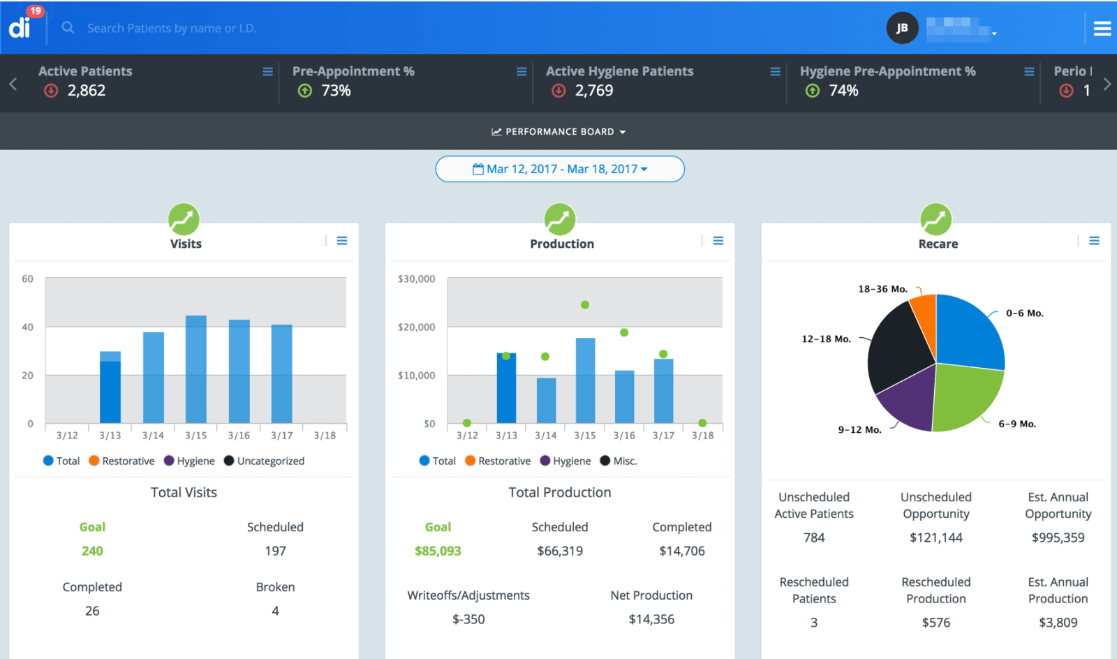

Рисунок 1.1 **Інтерфейс системи EMCImed**

*Джерело:* *[4]*

Система Doctor Eleks, розроблена компанією Eleks (Львів, Україна), підтримує модулі для ведення електронної медичної документації, редагування шаблонів документів, персональних кабінетів лікарів, реєстрації, звітності, фінансових та кадрових завдань і підходить для клінік будь-якого розміру та профілю. Підсистема планування дозволяє створювати графіки роботи співробітників на основі побажань лікарів і пацієнтів. Лабораторна інформаційна система може використовуватися як автономне програмне забезпечення. Додаткові можливості включають повноцінний редактор відео та зображень, які можна прикріплювати до документів (див. рис.1.2) [5].

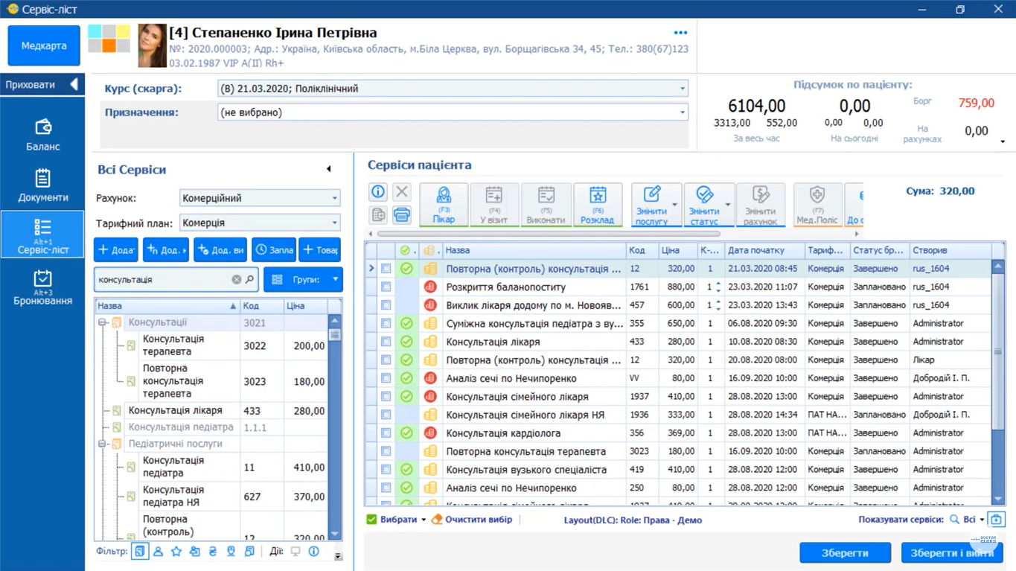

Рисунок 1.2 **Інтерфейс програми Doctor Eleks**

*Джерело:* *[5]*

Clinic365- це рішення для комерційних клінік, а не комплексна медична інформаційна система, що включає такі основні функції, як управління пацієнтами, планування та управління фінансами. Акцент робиться на тому, що для взаємодії з пацієнтами можна будувати гнучкі алгоритми (див. рис.1.3) [6].

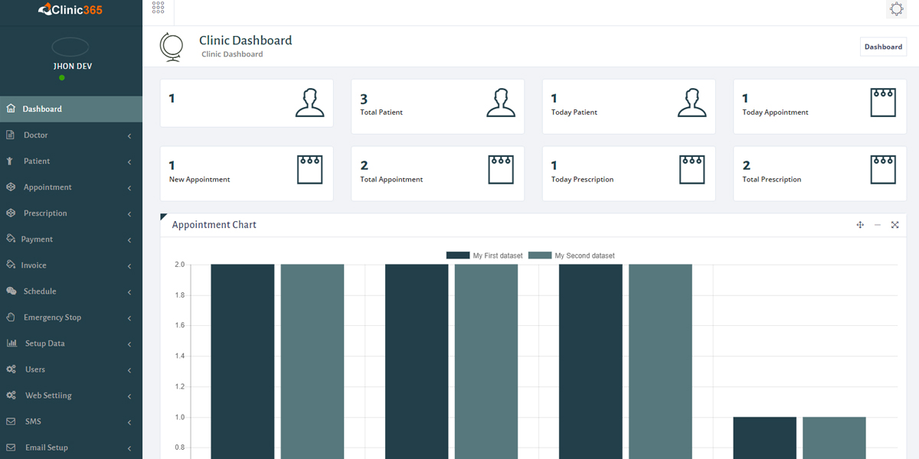

Рисунок 1.3 **Інтерфейс програми Clinic365**

*Джерело:* *[6]*

Medods - платформа для організації приватних медичних центрів і стоматології, а також мережа клінік від російських розробників. Не є актуальною на сьогодні через військову агресію.

Кожний продукт має свої переваги та недоліки, характеристики на які звертають увагу при виборі для власного користування тієї чи іншої клініки. Тому було сформульовані основні вимоги для створення даного продукту.

Головне завдання полягає у розробці ефективного, функціонального та простого у використанні додатку.

Щоб краще визначити основні вимоги, було сформовано таблицю з наявними аналогами програмних продуктів (див. табл.1).

Таблиця 1

**Порівняльна характеристика програм для підтримки медичної діяльності клінік**

|  |  |  |  |  |
| --- | --- | --- | --- | --- |
| Програми | Безкоштовність | Повноцінний функціонал | Планування розкладу | Зручність інтерфейсу |
| EMCiMED | - | - | + | + |
| Doctor Eleks | - | + | + | + |
| Clinic365 | + | - | + | - |
| Власний продукт | + | + | + | + |

*Джерело:* *побудовано автором*

З таблиці варто зауважити, що основним недоліком даних програм є обмежений функціонал. Користувач має можливість повноцінно працювати з функціоналом після здійснення оплати. Сlinic365 хоча має не високу вартість, проте досить мінімальний функціонал.

Все ж таки, програмний продукт, який буде розроблено має набагато більше переваг серед аналогів.

Існують проблеми, які слід вирішити наступними рішеннями:

* покращення відображення інформації
* покращення функціональності
* вибір оптимальних інструментів розробки

Вирішення проблем полягає у вдосконалені вже існуючих проектів.

**2.3 Аналіз середовища та інструментів розробки**

Важливу роль в розробці програмного забезпечення відіграє середовище. Середовище розробки - це середовище, за допомогою якого здійснюється автоматизація та розширення програм для участі у розробці програмного забезпеченнях.

Існують досить різноманітні види, проте вибір залежить від наступних факторів. Це операційна система, на яку розрахований програмний продукт, мова програмування, яку використовують при розробці, відповідність інструментів поставленим вимогам проекту та в певній мірі свої навички та вподобання у програмному середовищі.

Основне завдання середовища полягає в тому, щоб збільшити продуктивність програміста, під час розробки продукту. А саме зосередитися на вирішені конкретного завдання та витрачати час на виконання типових технічних дій. Тому середовище містить весь необхідний функціонал та інструментарій. Загалом воно складається з декількох частин: інструменти для автоматизації складання, відкладчик, редактор початкового коду та в деяких компілятор або інтерпретатор. Також певні елементи містять додаткові інструменти для тестування, автоматизації та візуалізації процесу розробки [7].

Існує декілька популярних та практичних інтегрованих середовищ розробки програмного забезпечення.

Серед них:

* Microsoft Visual Studio
* IntelliJ IDEA
* PhpStorm [7]

Для розробки програмного продукту обрано Microsoft Visual Studio.

Visual Studio - інтегроване середовище розробки, що надає можливість створювати, редагувати та налагоджувати код програми. Дане середовище включає в себе ряд функцій для покращення процесу розробки програмного забезпечення, зокрема компілятор, інструменти для завершення коду та графічний редактор (див. рис.2.1) [8].

Переваги даного середовища розробки:

* швидка IDE
* висока продуктивність
* застередження про можливі проблем
* легка та ефективна у використані [8]

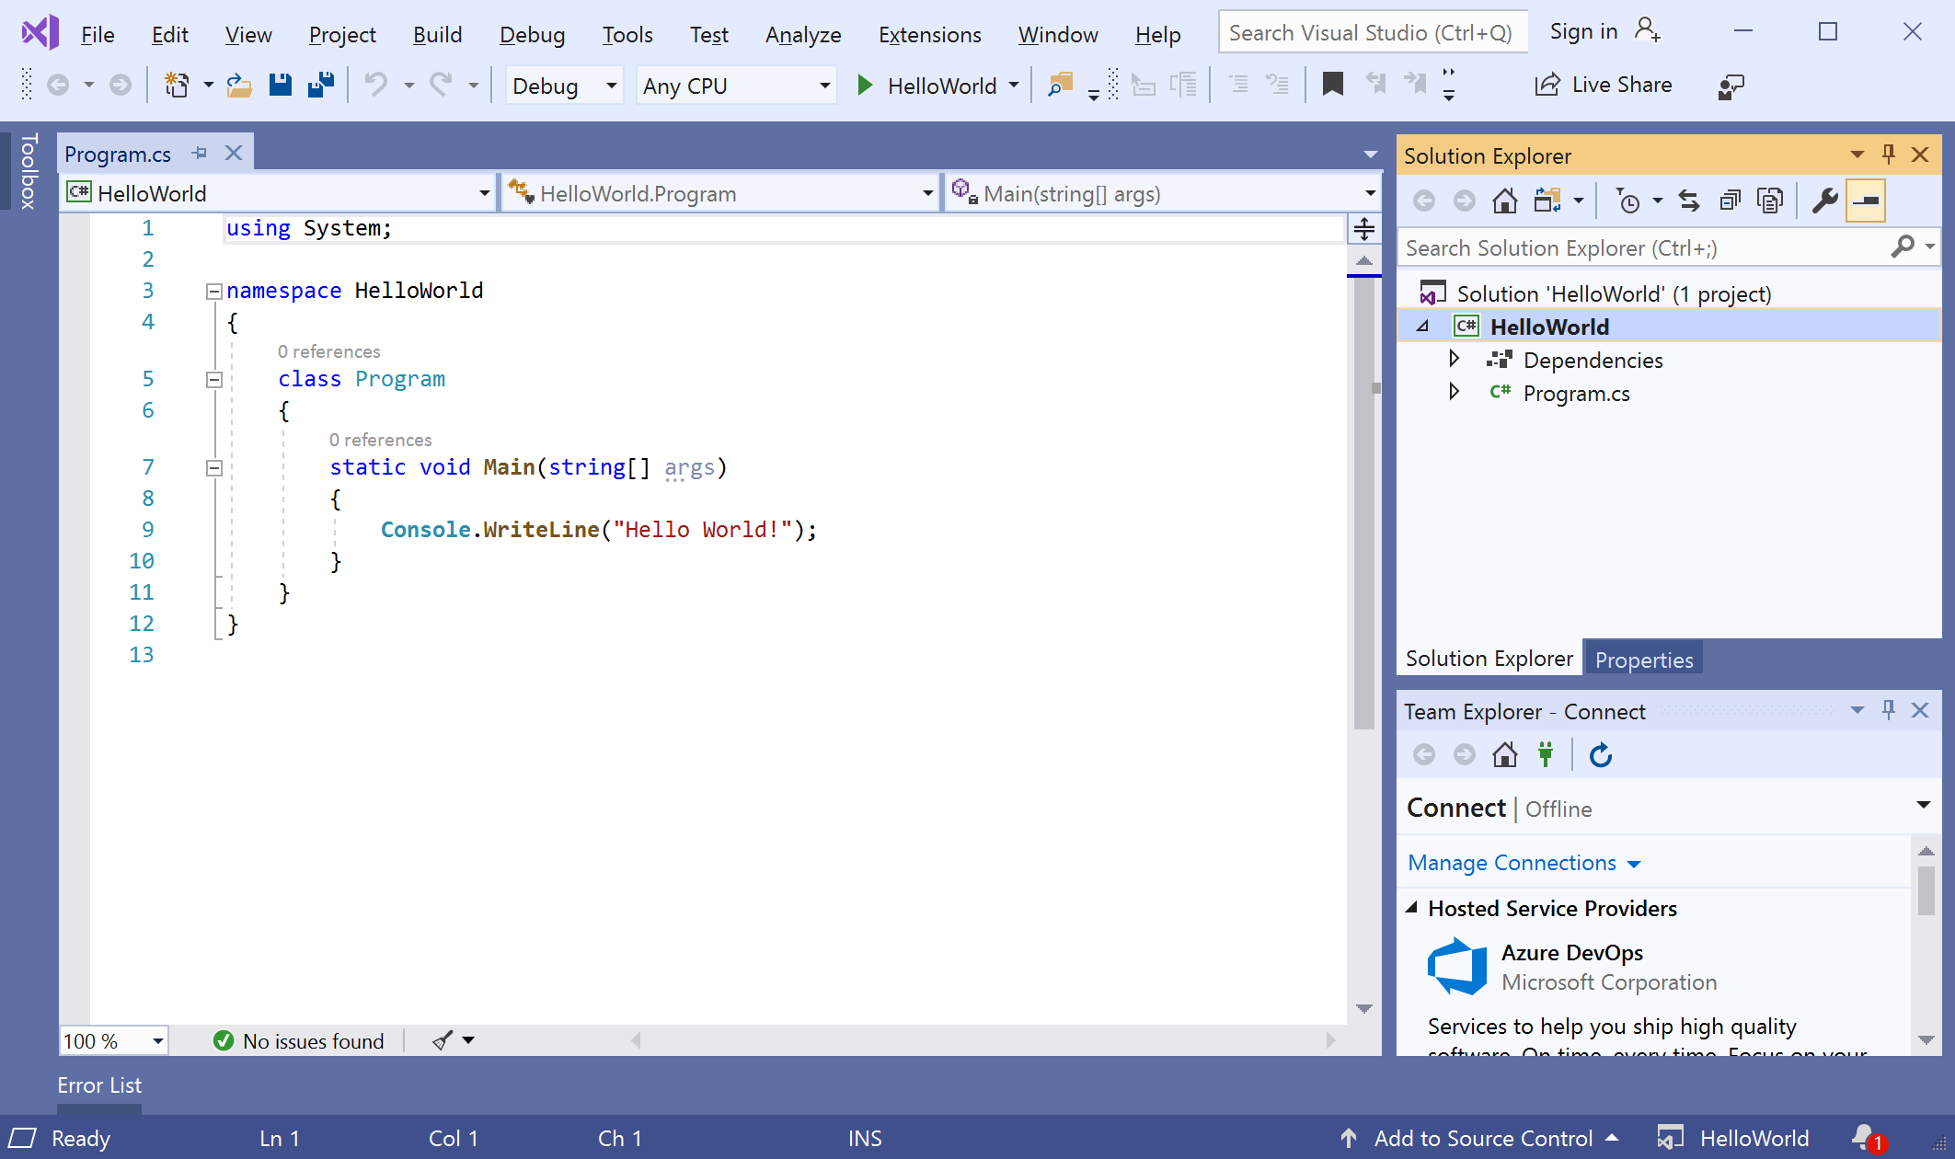

Рисунок 2.1 **Visual Studio IDE**

*Джерело:[8]*

Існує дуже широкий спектр мов програмування, які використовуються для розробки. Всі вони мають певну класифікацію, наприклад: область застосування, парадигма програмування, рівень абстракції.

Серед популярних мов програмування, що використовуються для розробки програмного забезпечення є наступні: C#, Java.

Проте для розробки обрано мову програмування C#.

Відносно інших, C# вважається досить молодою. По перше це об’єктно-орієнтована багатопарадигмова мова програмування, яка досить проста та зрозуміла у використані, розроблена на платформі .Net Framework.

Середовище розробки, де найчастіше використовується C# - Visual Studio.

Дана мова містить певні відмінності від інших:

* надійна робота з пам’яттю, завдяки обмеженому використання вказівників
* строга типізація
* потужна об’єктно-орієнтована мова з можливістю спадкування
* структурованість
* відповідність специфікації CLI [8]

Також доступність використання графічних інтерфейсів: Windows Forms, WPF. У програмному продукті обрано використання Windows Forms.

Windows Forms – технологія інтерфейсу користувача, що містить елементи керування. Елементи керування користувацьким інтерфейсом імітують функціональність провідних програм [9].

Одна з переваг Windows Forms полягає у забезпечені потужності та гнучкості структури для створення настільних програм на платформі Windows, і вона продовжує залишатися популярним вибором для розробників.

## **Висновки до Розділу 2**

Було проведено аналіз існуючих аналогів, що дало можливість визначити переваги та недоліки, виконавши порівняльну характеристику. На основі цього визначено головний функціонал даного продукту, що дає змогу вдосконалити чи виправити недоліки в аналогах.

Для розробки програмного продукту обрано мову програмування C#, яка є популярною та використовується для розробки широкого спектру програм. Обрано середовище розробки Visual Studio, що дає можливість використання Windows Forms, щоб розробити інтуїтивно-зрозумілий та функціональний інтерфейс.

Представлено структуру програмного продукту, використовуючи діаграму класів. Описано функціональність на основі діаграм послідовностей.

# РОЗДІЛ 3 РОЗРОБКА ПРОГРАМНОГО ПРОДУКТУ УПРАВЛІННЯ РОЗКЛАДОМ ЛІКАРІВ СТОМАТОЛОГІЧНОЇ КЛІНІКИ

## **3.1 Методи вирішення недоліків та моделювання програмного забезпечення**

Основна ціль даного програмного продукту для управління розкладом лікарів стоматологічної клініки полягає в забезпечені ефективного та результативного управління записами та введення обліку пацієнтів.

Головні функції:

* авторизація адміністраторів та стоматологів
* додавання, редагування, видалення акаунтів пацієнтів
* додавання, редагування, видалення акаунтів стоматологів
* запис на прийом
* додавання та перегляд історії захворювань
* історія записів пацієнтів

## **3.1.1 Структура класів**

Діаграма класів керування розкладом лікарів - це візуальне представлення класів та їхніх зв’язків, залучених у систему, яка керує розкладами лікарів, їхніми призначеннями та пов’язаними даними. Він надає чіткий і стислий огляд структури системи та допомагає в розробці та впровадженні системи керування графіком роботи лікаря.

На діаграмі зображено кілька класів, які представляють різні об’єкти, залучені до системи.

Клас користувач є абстрактним та містить такі поля, як ім’я користувача(пошта) та пароль, щоб здійснювати авторизацію у системі. Класи стоматолог, адміністратор, клієнт успадковує поля та можливості абстрактного класу. Мають відповідний функціонал, відповідно до ролі користувача.

Також на діаграмі вказані зв’язки між класами. Наприклад клас клієнт та клас запис має зв'язок один до одного. Адже для планування візиту для клієнта створюється один запис. Запис призначений для одного клієнта, який вибирає конкретний час, дату та лікаря (див. рис.3.1).

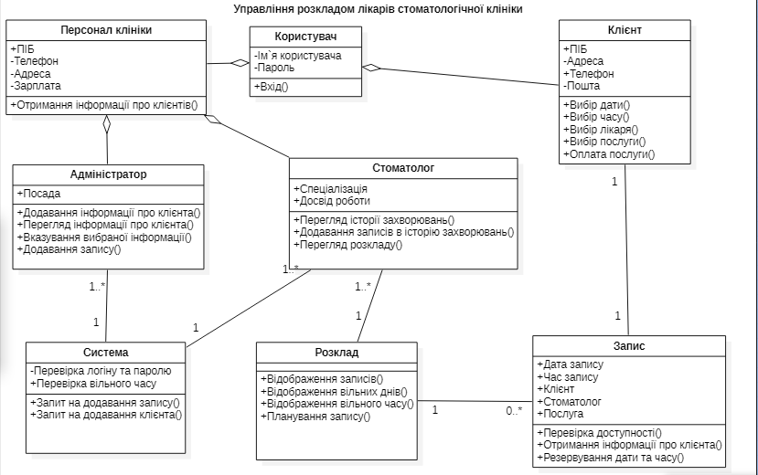

Рисунок 3.1 **Діаграма класів**

*Джерело:* *побудовано автором*

## **3.1.2 Представлення процесів**

Система містить досить багато різноманітних процесів, проте буде розглянуто основні.

Перший основний сценарій – запис до стоматолога (див. рис.3.2).

Пацієнт здійснює дзвінок для запису та вказує необхідні дані(інформацію про себе, дата та час запису, лікаря та процедуру). Адміністратор вводить дані, надані клієнтом. Наступним кроком є здійснення системою перевірки, що на вказаний час до вказаного лікаря немає запису. Адміністратор вказує назву процедури та додає запис. В кінці система зберігає запис до бази. Далі стоматолог має можливість здійснювати перегляд власного розкладу роботи.

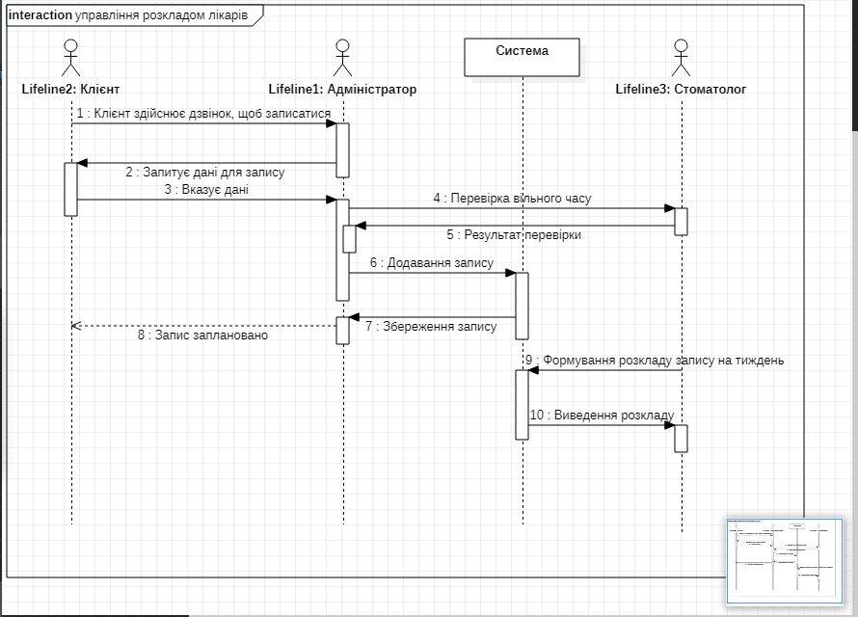

Рисунок 3.2 **Діаграма послідовностей для запису на візит до стоматолога**

*Джерело:* *побудовано автором*

Другий основний сценарій – додавання історії захворювань до медичної картки пацієнта (див. рис.3.3).

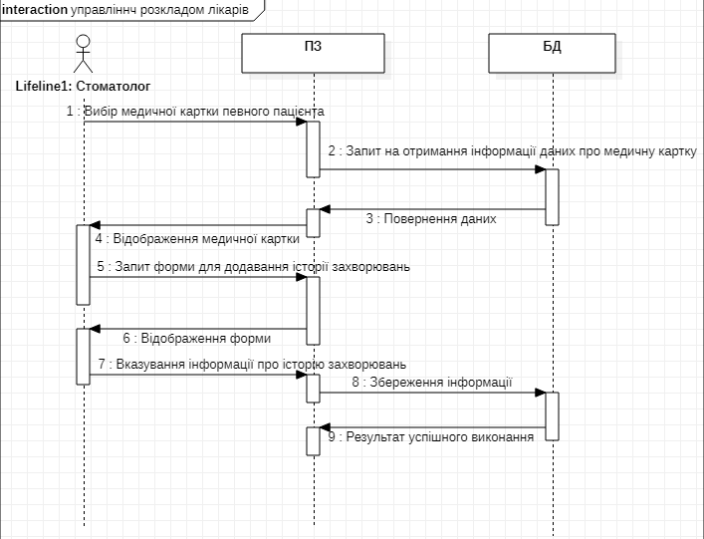

Рисунок 3.3 **Діаграма послідовностей для додавання історії захворювань**

*Джерело:* *побудовано автором*

Стоматолог обирає медичну картку необхідного пацієнта. ПЗ відображає інформацію про історію захворювань. Стоматолог заповнює форму, вказуючи всі необхідні дані(БД підтягує інформацію про даного пацієнта), додає нову історію захворювань. БД зберігає дані.

## **3.2 Створення проекту**

Для розробки інтерфейсу обрано використання Windows Form, що дає можливість розробити інтерактивний та зрозумілий інтерфейс для користувачів.

Форма авторизації - перше, що бачить користувач при запуску даного продукту. Потрапляючи на даний екран користувач повинен ввести наступні дані для входу: пошту, пароль та вибрати роль. Наступний крок – надсилання запиту до бази даних, щоб перевірити наявність даного користувача. Після авторизації користувач потрапляє на головний екран (див. рис.3.4).

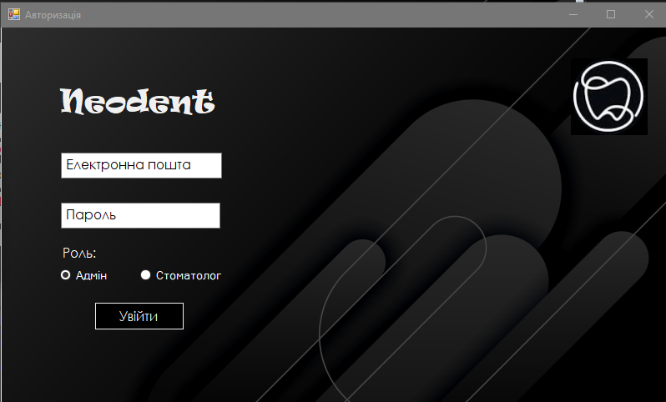

Рисунок 3.4 **Форма авторизації**

*Джерело:* *побудовано автором у середовищі Visual Studio*

Оскільки існує дві ролі користувачів, а саме адміністратор і стоматолог, відповідно інтерфейс дещо відрізняється.

## **3.2.1 Функціонал адміністратора**

Адміністратор має наступні можливості (див. рис.3.5).

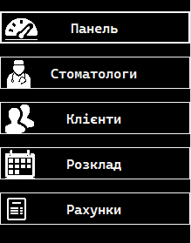

Рисунок 3.5 **Функціонал адміністратора**

*Джерело:* *побудовано автором у середовищі Visual Studio*

Здійснювати можливість перегляду загальної статистики клініки за певними критеріями, а саме:

* загальна кількість клієнтів
* загальна кількість стоматологів
* загальна кількість записів
* кількість нових пацієнтів(за останній місяць)
* кількість записів на сьогодні
* відвідуваність протягом року
* статистика стоматологічних послуг

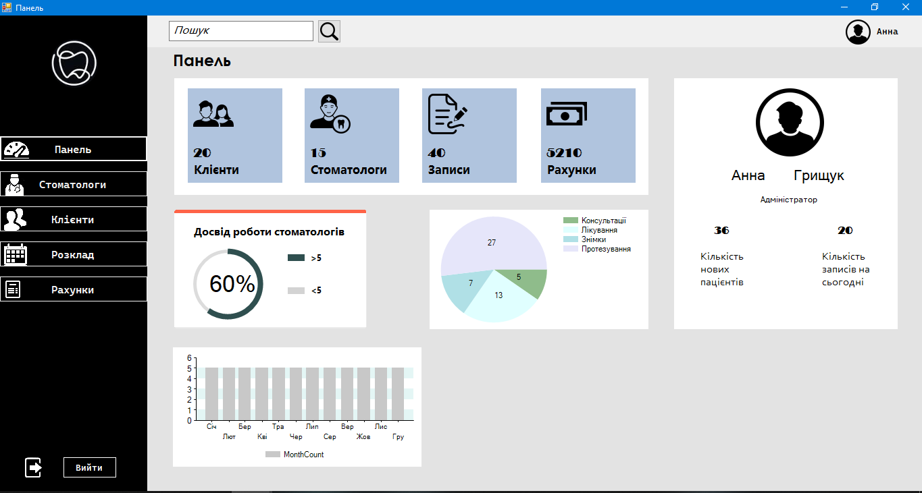

Рисунок 3.6 **Панель адміністратора**

*Джерело:* *побудовано автором у середовищі Visual Studio*

Можливість переглядати список стоматологів, їх детальну інформацію, а також наявний функціонал для додавання, редагування, видалення акаунтів стоматологів у системі. Слід зазначити, що ідентичний функціонал використовується для роботи з клієнтами (див. рис.3.7).

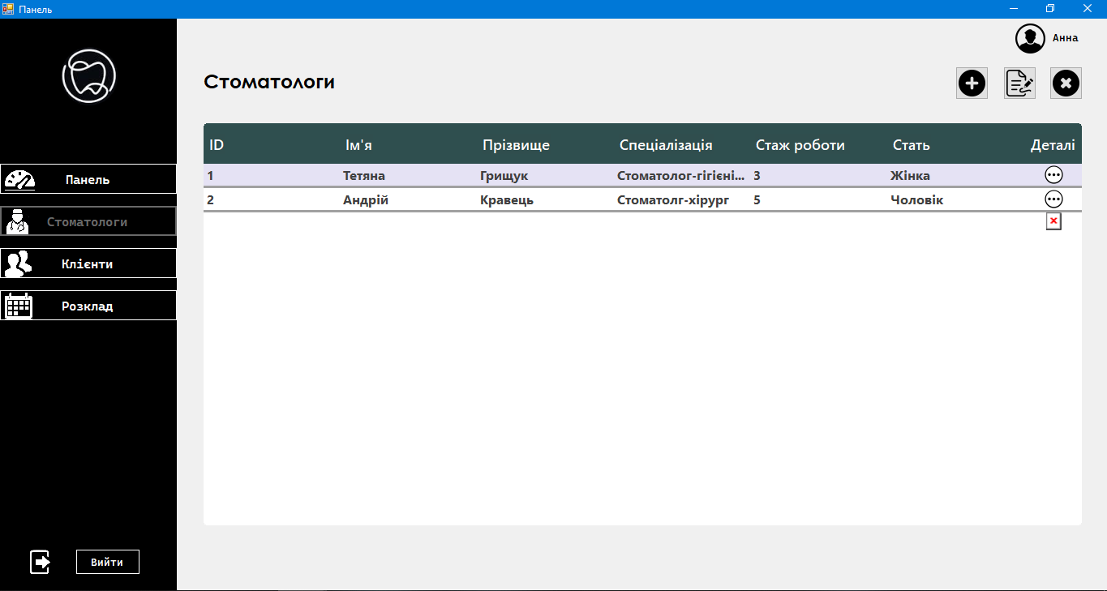

Рисунок 3.7 **Інтерфейс для управління стоматологами**

*Джерело:* *побудовано автором у середовищі Visual Studio*

Також в обов’язки адміністратора входить управління розкладом лікарів. Після переходу на вкладку Розклад відображається розклад всіх лікарів (див. рис.3.8).

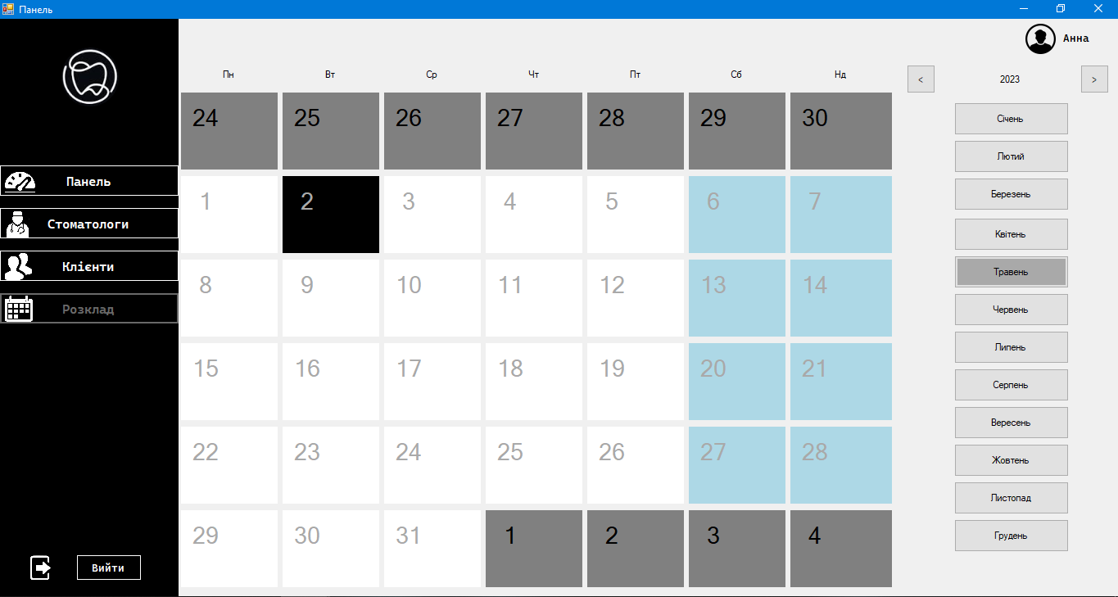

Рисунок 3.8 **Розклад**

*Джерело:* *побудовано автором у середовищі Visual Studio*

Для додавання записів відображається нова форма. Проте, адміністратор не зможе здійснити запис клієнта, якого не має в системі.

## **3.2.2 Функціонал стоматолог**

Основний функціонал полягає у взаємодії з розкладом та клієнтами (див. рис.3.9).

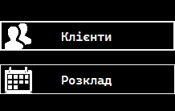

Рисунок 3.9 **Функціонал адміністратора**

*Джерело:* *побудовано автором у середовищі Visual Studio*

Стоматолог може здійснювати перегляд розкладу на місяць або на конкретний день, переглядати деталі певного запису (див. рис.3.10).

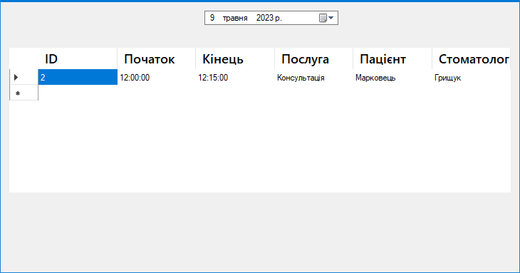

Рисунок 3.10 **Графік**

*Джерело:* *побудовано автором у середовищі Visual Studio*

Слід зауважити, що стоматолог має доступ не лише до загальної інформації про клієнта, а й до медичної картки. Після прийому стоматолог має можливість занести інформацію про історію захворювань до медичної картки клієнта. Для цього відкривається наступна форма (див. рис.3.11).

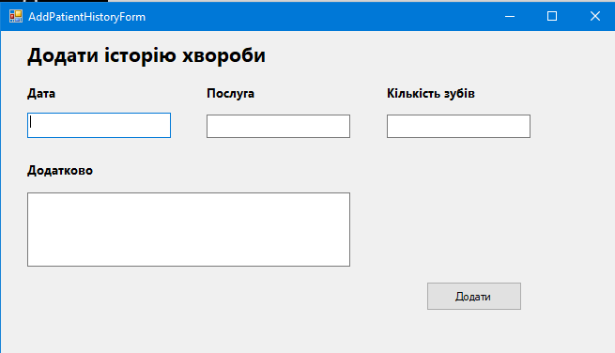

Рисунок 3.11 **Форма для додавання історії хвороби**

*Джерело:* *побудовано автором у середовищі Visual Studio*

Тому, в будь-який момент стоматолог має змогу передивитися медичну картку певного клієнта.

## **3.3 Реалізація функціоналу**

Оскільки програмний продукт має розширений функціонал, буде розглянуто основний. А саме додавання запису до розкладу.

Оскільки обрано використання технології Entity Framework, спочатку створюється клас AppoinmentDbContext, що успадковує клас DbContext. Клас DbContext повинен представляти контекст бази даних і містити властивість кожної таблиці в базі даних. Наступний крок створення об’єкта з потрібними властивостями, що представляє новий запис, який буде додано до розкладу. Далі за допомогою метода Add() додається об’єкт до властивості у DbSet DbContext. Останній крок збереження внесених змін шляхом виклику методу SaveChanges у об’єкті DbContext.

## **Висновки до Розділу 3**

Розроблено програмний продукт управління розкладом лікарів стоматологічної клініки. Налаштовано програмне середовище Visual Studio для розробки. Здійснено моделювання UML діаграм, а саме діаграми класів та діаграми послідовностей, щоб процес реалізації основних сценарій був зрозумілим та ефективним. Слідуючи опису UML діаграм, описано головний функціонал програмного продукту. Виконано проектування інтерфейсів враховуючи вимоги до інтерфейсу.

# ВИСНОВКИ

У результаті виконання роботи було досліджено важливість використання інформаційних технологій у сфері стоматології, проаналізовано предметну область, проблематику. Здійснено огляд аналогів існуючих програмних продуктів, щоб визначити недоліки та методи їх вирішення та покращення.

Розроблено UML діаграми для успішної побудови процесів, моделей, структур під час розробки програмного продукту. Створено програмний продукт управління розкладом лікарів стоматологічної клініки.

Програмний продукт дозволяє ефективно організувати графік робочого часу колективу з урахуванням бізнес-інтересів, трудового законодавства, а також полегшить взаємодію лікаря з пацієнтом.

Включає наступний функціонал:

* авторизація адміністраторів та стоматологів
* додавання, редагування, видалення акаунтів пацієнтів
* додавання, редагування, видалення акаунтів стоматологів
* запис на прийом
* додавання та перегляд історії захворювань
* історія записів пацієнтів

Мета і завдання курсової роботи було виконано.

Під час виконання роботи було використано стек сучасних технологій: інтегроване середовище розробки Visual Studio, мова програмування C#, Entity Framework, Windows Forms

Отже, програмний продукт управління розкладом лікарів стоматологічної клініки доцільно використовувати у сфері стоматології, що дозволяє створити єдиний інформаційний простір та значно спростити ряд робочих процесів, підвищити їх ефективність. Забезпечить автоматизацію ведення обліку медичних послуг і управління медичною інформацією в цифровому вигляді.

# СПИСОК ВИКОРИСТАНИХ ДЖЕРЕЛ

1. IT 2023: що насправді відбувається з вітчизняним ринком. Укрінформ.URL: <https://www.ukrinform.ua/rubric-technology/3692904-it-2023-so-naspravdi-vidbuvaetsa-z-vitciznanim-rinkom.html>. (дата звернення 02.03.2023)
2. Білосорочук О. Медична інформаційна система, що це?. URL: <https://blog.h24.ua/uk/shho-take-mis/> (дата звернення: 04.04.2023)..
3. Dental intelligence. URL: <https://www.dentalintel.com/> (дата звернення: 05.04.2023).
4. EMCIMED. URL: <https://emci.ua/products/emcimed/> (дата звернення: 05.04.2023).
5. Doctor Eleks. URL: <https://doctor.eleks.com/> (дата звернення: 05.04.2023).
6. MyClinic365. URL: <https://myclinic365.com/> (дата звернення: 05.04.2023).
7. Що таке інтегроване середовище розробки. URL: https://soccerspen.com/uk/what-is-integrated-development-environment-ide/ (дата звернення: 06.04.2023).
8. Microsoft. URL: <https://visualstudio.microsoft.com/> (дата звернення: 06.04.2023).
9. Що таке Windows Forms - Windows Forms .NET?. Microsoft Learn. URL: <https://learn.microsoft.com/en-us/dotnet/desktop/winforms/overview/?view=netdesktop-7.0> (дата звернення: 07.04.2023).

# ДОДАТКИ

Додаток А

**Модель бази даних**

public class User

{

[AutoIncrement, PrimaryKey]

public int Id { get; set; }

public string Email { get; set; }

public string Password { get; set; }

public string Name { get; set; }

public string Surname { get; set; }

public string Middlename { get; set; }

public DateTime Birthday { get; set; }

public string Phone { get; set; }

public string Address { get; set; }

public string Gender { get; set; }

public Dentist Dentist { get; set; }

public Patient Patient { get; set; }

public Administrator Administrator { get; set; }

}

public class Service

{

[AutoIncrement, PrimaryKey]

public int Id { get; set; }

public string Name { get; set; }

public int Price { get; set; }

}

public class Appointment

{

[AutoIncrement, PrimaryKey]

public int Id { get; set; }

public DateTime Date { get; set; }

public TimeSpan StartTime { get; set; }

public TimeSpan EndTime { get; set; }

public Service Service { get; set; }

public Patient Patient { get; set; }

public Dentist Dentist { get; set; }

}

public class Dentist

{

[AutoIncrement, PrimaryKey]

public int Id { get; set; }

public string Specialization { get; set; }

public double WorkExperience { get; set; }

public string Education { get; set; }

public int UserId { get; set; }

public User User { get; set; }

}

public class PatientHistory

{

[AutoIncrement, PrimaryKey]

public int Id { get; set; }

public DateTime DateTime { get; set; }

public Service Service { get; set; }

public int CountOfTeeth { get; set; }

public string Notes { get; set; }

public int PatientID { get; set; }

public Patient Patient { get; set; }

}

ДЕРЖАВНИЙ ТОРГОВЕЛЬНО-ЕКОНОМІЧНИЙ УНІВЕРСИТЕТ

**Рецензія на курсову роботу (проект) і результат захисту**

Студента Вознюк Юлія Володимирівна

(прізвище, ім'я та по батькові)

2 курсу 2 групи ________ФІТ_______факультету

Курсова робота (проект) з «Об’єктно-орієнтованого програмування»

(назва навчальної дисципліни)

Тема Розробка програмного продукту управління розкладом лікарів стоматологічної клініки мовою програмування C#

Реєстраційний № ____, дата одержання 01.05.2023 р.

Науковий керівник старший викладач кафедри інженерії програмного забезпечення та кіберпезпеки Бебешко Б.Т.

(вчене звання, прізвище, ініціали)

**Зміст рецензії**

У курсовій роботі студента Вознюк Ю. В. на тему «Розробка програмного продукту управління розкладом лікарів стоматологічної клініки мовою програмування C#» було розроблено програмний продукт, що дозволяє керувати розкладом лікарів стоматологічної клініки. У роботі проаналізовано наявні програмні продукти для управління розкладом стоматологів, спроектовано архітектуру системи, розроблено інтерфейс та функціонал програмного продукту. Для реалізації програмного продукту використано середовище розробки Visual Studio та інструменти розробки .Net Framework, Entity Framework, Windows Forms.

Програмний продукт дозволяє ефективно організувати графік робочого часу колективу стоматологічної клініки з урахуванням бізнес-інтересів, трудового законодавства, а також полегшить взаємодію лікаря з пацієнтом. Забезпечити автоматизацію ведення обліку медичних послуг і управління медичною інформацією в цифровому вигляді. Додаток має зрозумілий інтерфейс для ефективної роботи користувача. У цілому, курсова робота студента Вознюк Ю. В. на тему «Розробка програмного продукту управління розкладом лікарів стоматологічної клініки мовою програмування C#» оформлена у відповідності до Вимог, може бути допущена до захисту та заслуговує на високу оцінку.

Допущено до захисту “ 02 ”__травня__ 2023 р.

Захист планується о __10:00__ “___12__”____05____ 2023 р.

(час)

кафедра інженерії програмного забезпечення та кібербезпеки

(місце роботи комісії)

___________________________

(підпис наукового керівника)

Курсова робота захищена “_12_”____05____ 2023 р.

з оцінкою _____ ______ _____________________________

(за шкалою ДТЕУ, національною шкалою та шкалою ЄКТС)

**Комісія:**

1. _____________ _____Бебешко Б.Т._________

(підпис) (прізвище, ініціали)

1. _____________ _____Десятко А.М._________

(підпис) (прізвище, ініціали)

1. _____________ _____Хорольська К.В._______

(підпис) (прізвище, ініціали)